**南通大学2016年暑期社会实践**

**简 报**

**第十四期**

**共青团南通大学委员会编 2016年8月22日**

**本 期 目 录**

**热点关注**

[地理科学学院]Sunshine团队实践活动进入倒计时…………………2

**团队足迹**

手艺新生，助推文创青年创业梦想--记艺术学院传统文化遗产研究、开发实践团………………………………………………………………3

**实践简讯**…………………………………………………………………7

**热 点 关 注**

**[地理科学学院]Sunshine团队实践活动进入倒计时**

8月22日，南通大学sunshine实践团队来到东岗镇松山村进行参观考察。

  松山村黄传义书记向成员们介绍村子的情况。因村子的海拔较高，霜期较长，土地较少，土壤并不肥沃，不适宜普通种植业，所以村民的经济来源主要靠人参、天麻、五味子等药材。黄书记还介绍了人参的药用价值和培育的注意细节。他解释说人参珍贵是因其对土壤的要求很高，一般的土壤杀菌并不能保证人参的品质，原始森林中种植的人参品质更高。

  活动最后，考虑到松山村地理位置，小组认为，虽然目前人参等药材销路很好，但如果打造成自己品牌会带来更好的经济效益。而松山村附近的水库可以再加以开发，吸引游客垂钓或者欣赏景色。

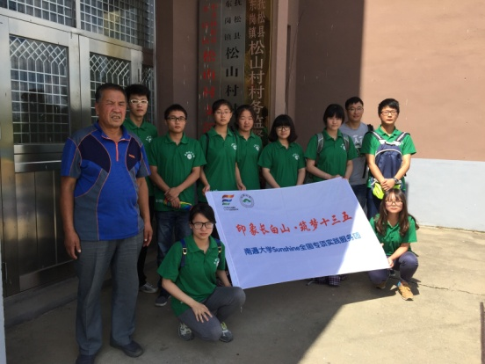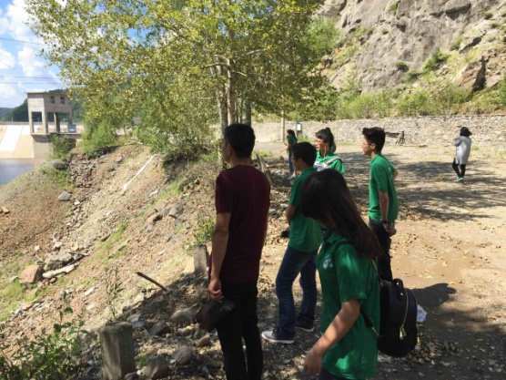

**团 队 足 迹**

**手艺新生，助推文创青年创业梦想**

--记艺术学院传统文化遗产研究、开发实践团

**“互联网+文创”思维初体验**

7月2日，当学生们纷纷整理行囊，沉浸在暑期归家的欢愉中时，南通大学科技园内迎来了一批“新创客”。艺术学院传统文化遗产研究、开发实践团在南通青创联联合会会长张乐春、艺术学院副教授梅梅等指导老师的带领下，前往园内创客空间，从“制作简易飞行器”、“模型组装”两项简易基础的活动中，初步了解“团队合作”、“宣传”、“创新思维”等创业必备技能。

几张白纸、一卷胶带、一枚硬币，这就是制作飞行器的全部工具，学员自行分为两到五人的实践小组合作完成，在同一时间、地点开始创作，最终还需要通过现场宣讲的方式，在没有进行实际飞行展示的情况下，说服听众们在飞行距离、时间两方面分别给自己的作品投票。艺术学院的同学们大多来自工业设计系，对于飞行器所要考虑的气流、承重方面的专业知识并不熟悉，但是在外形制作上别出心裁，其中一个小组甚至折出旧式喷气机的模型,吸引很多同学的目光，为飞行器性能预测起到加分作用。在任延义看来，三张纸难以承受一枚硬币的重量，在多次试飞失败后，小组成员认为不能限定在传统思路中，决定突破常规“只能飞行一次”的思维，折叠出三架大小不一，互相嵌套的飞机，在展示的过程中，将飞机脱节，飞行长度为三段距离之和。出乎意料的方案赢得许多同学的青睐，在飞机飞行距离的票选中，以17票位列前茅。

南通航运技术学院三名同学的加入为实践团注入了新活力，航院团队的飞行器看起来并不起眼，只是在最常见的纸飞机的基础上做出“加宽机翼”、“加厚机身”等细微的调整。在宣讲过程中，团队分享了童年与父母共同折叠纸飞机的美好记忆，以“回忆童年”的情怀打动了现场许多听众。“这架飞机可能在飞行时空方面，不是最长最久的，但是它在我们心中会永远飞翔。”在航院同学的动情讲述后，航院的作品在飞行时间、空间方面均赢得全场最高票。

宣讲结束后，同学们聚集在长廊周围，屏住呼吸，观看实际操作是否如自己所料。宣讲环节飞行时间得票最低的“飞镖”式飞行器在性能上却是效果最成功的，而大部分高票作品都铩羽而归，针对这一结果，同学们大呼意外。面对这样的反转，青创联卢锦明老师向同学强调，在创业热潮袭来之际，团队的宣传能力愈来愈受到重视，只是单纯地宣扬产品的性能高低显得非常单薄，反而用故事、情怀去打动投资者越来越成为宣传的主流方式。

**从传统获新知**

七月的南方，梅雨连绵，实践出行颇有不便。然而，为了从传统文化中汲取灵感，实践团从7月4日至7月7日，每天8点就会在钟秀校区奶亭集合，前往1895文化创意产业园，亲身体验传统工艺的制作。

老手艺人王德宽向队员们展示由他亲手设计的蓝印花布，强调在制作手工艺品时，不仅需要熟悉图案设计，更需要在作品中注入人文精神与审美韵味。他一一讲解磨豆、秤重、搅拌、刮形版等每一道形染工序。手艺讲究慢工出细活，是一种匠心精神。

“随着社会的发展，许多有意义的民间传统文化被人们忽视，甚至面临绝迹的风险。希望通过这次活动，增强团队成员对南通特色传统文化的认知程度，让大学生接受、了解并喜欢上这些优秀传统文化。”实践团负责人任延义深知保护传统文化的重要性，同时，他也意识到将传统与现代文化相结合，加入一定的商业性质，是传统文化的一条行之有效的出路。

以马婷为代表的实践小组便将蓝印花布与当下时兴的民宿、农家乐联系起来，提出名为“归宿”的创新项目。他们设想用蓝印花布布置旅馆房间，销售蓝印主题的纪念品，将蓝印制作体验纳入农家乐项目等一系列商业计划。让蓝印花布既有物质上的支持，又能够将蓝印文化普罗大众，不失为一举两得的方案。

合作中最大的困扰就是小组成员们意见相左，想法零散。同时，每个小组需在两天之内，从项目成本、目标人群、盈利方式、竞争优势等若干方面，制定出一份完备的项目策划，每一次主题的修改就意味着重头开始，主题确定便晚于其他小组，这使身为组长的马婷感到十分焦急，一度担忧无法完成活动的最终成果。“一开始以自己的人脉、资金实力来构思创业项目，但是一部分人主张室内设计，还有想从度假村着手的，项目的进一步开展很艰难。”回想项目敲定时的状况，任延义表示，大家最终从旅游着手，将度假村的旅馆室内设计、农家乐中的娱乐项目等围绕旅游的因素提炼出来，取其精华，实现在旅游中了解传统的新路径。

“近距离接触传统工艺的形式，在传统工艺中寻找新生的可能性，利用南通优秀传统文化积淀，激发青年创业激情和创新精神，是创业和保护文化遗产的双赢。”在实践总结中，任延义写下了自己的心得感悟。

**传统手艺中的新商机**

“我小时候跟着爷爷奶奶学习蓝染技术，现在也拥有了自己的蓝草种植基地。我希望建立以“蓝染”为主的设计交流网站，为热衷于传统手艺设计的手艺人提供产品销售平台。”陆震穿着自己设计的绣着戏曲图案的文化T恤，向创新创业专家描绘自己创立的“YUU”设计平台及未来发展蓝图。

7月8日，实践团迎来实践活动的收尾工作——创新项目汇报路演。在参观完唐闸古镇及1895文化创意产业园后，实践团分为五个小组，以南通当地的传统文化为素材，融合新兴互联网平台，自主策划出创新创业项目。不少创新项目引起现场专业评委浓厚的兴趣。

“你这个项目的盈利方式是什么？项目如何在同类型网站中吸引投资者？产品主要销售对象是谁？”面对评委简洁直接的提问，陆震一一应答。陆震构建的平台已经与一些设计师达成合作关系，并且已经拥有部分老顾客，销售路径虽然不宽，但是稳定持续。在陆震的宣讲过程中，每位评委桌前陈列着几块蓝染花布、几瓶蓝草，均出自陆震之手，但是传统工艺能否做到商业化生产仍是评委担心的问题。

“这一期实践团队PPT制作水平普遍比较成熟，是非常令人惊喜的。但是在项目策划上还是显得稚嫩些，宣讲时学员们比较拘谨，不是特别擅长运用肢体语言和听众交流。”评委们普遍表示。正如最后“舌尖上的南通”项目宣讲中，学员徐婧珏提出，开发将网上订购美食与电子地图相结合的APP，但是仇老师“如果美团开发同样功能，如何与它竞争”这一犀利提问，立刻指出了此项目最核心的问题。

在就业竞争激烈的情况下，投身于创业的大学生愈来愈多，但只有能够真正融入时代浪潮，敏锐捕捉商业契机的创业者才能从每年大批创客之间脱颖而出。此次青年创业训练营仅为期一周，让正值青春年华的大学生意识到创业离他们并不遥远.

（璞石工作室 王月伦）

**实 践 简 讯**

为了提高未成年读书质量、拓展未成年读书范围，分享未成年读书收获，进一步深化“好读书，读好书，勤读书”的读书理念。8月17日，化学化工学院“花开一夏，情系小海”志愿服务团在小海街办星景社区开展“我是文化小达人”有书共读主题社会服务活动。本次“有书共读”活动首先由志愿服务团成员向孩子们推荐有趣的书目，简单地介绍推荐的书籍。随后，为了更深一步的加强未成年对这些书籍的了解和认识，从读书中收获知识，服务团成员组织进行课外书籍小知识抢答环节，让整个讲座更添趣味。此次活动不仅鼓励社区未成年通过阅读开阔视野，增长见闻，与书相伴。同时，进一步提高了服务团成员的各方面能力，在志愿服务中完善自我。

（化学化工学院）

8月16日，南通大学电气工程学院非物质文化遗产调研团抵达南通市崇川区沈寿艺术馆进行参观研究。上午，组员在南通市图书馆对沈寿的生平事迹以及作品的艺术特色查阅资料。下午，队员们抵达沈寿艺术馆，在馆长及工作人员的带领下，队员们来到艺术馆的二楼进行参观学习，队员们深深地领略到沈秀及仿真绣的风采和特色，受益匪浅。最后，队员分成两个小组鉴赏沈寿大师的作品，并且对作品的特点进行了讨论。此次活动的旨在鼓励当代大学生在新时代继续传承和发扬非物质文化遗产，领略民间传统工艺的艺术价值。

      （电气工程学院）